


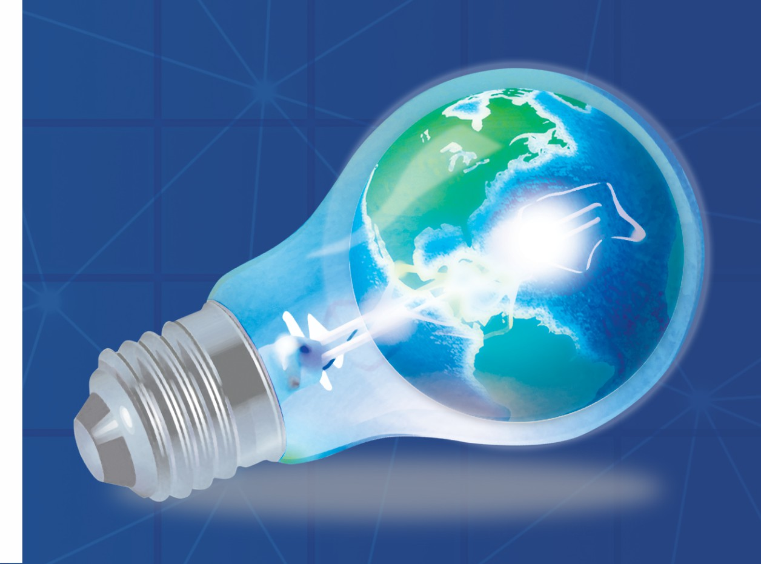
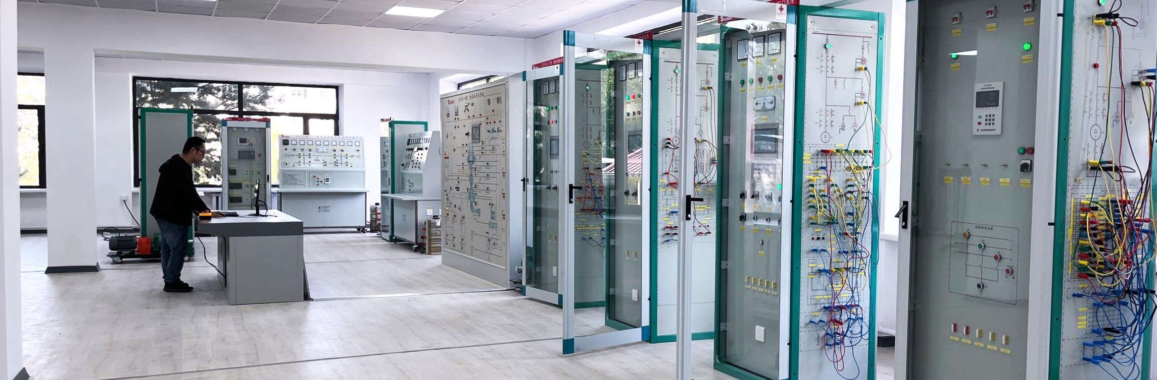
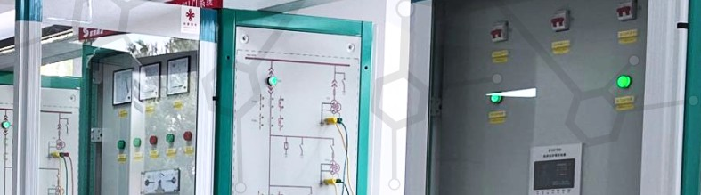
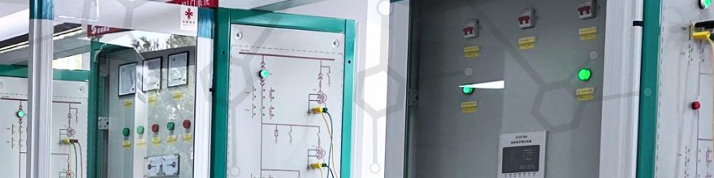
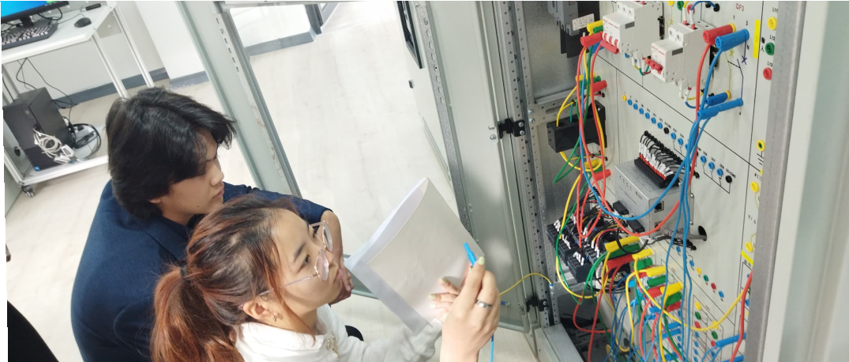
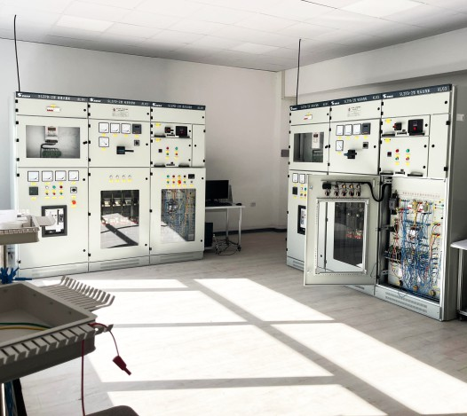
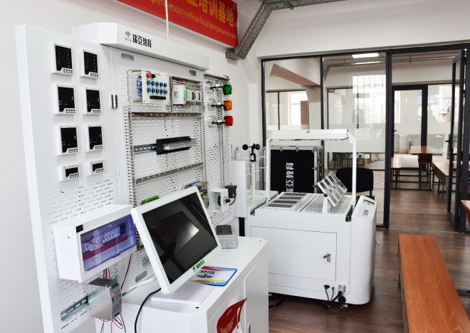
И. РАЗЗАКОВ АТЫНДАГЫ
КЫРГЫЗ МАМЛЕКЕТТИК ТЕХНИКАЛЫК УНИВЕРСИТЕТИ

ЭНЕРГЕТИКА
ИНСТИТУТУ

«ЭЛЕКТР МЕНЕН ЖАБДУУ» КАФЕДРАСЫ

КЕЛЕЧЕКТИН ЭНЕРГЕТИКАСЫ-

СИЛЕРДИН КОЛУНАРДА

“

ЭЛЕКТР МЕНЕН ЖАБДУУ” КАФЕДРАСЫ—
КЕЛЕЧЕККЕ ЖОЛ!
Бул жерде жаңы ыкма менен окутат:
Инновациялык окутуу ыкмалары, реалдуу иштер жана келечектеги технологиялар. Биринчи курстан баштап эле долбоорлордун негизинде окууга катышасыз – команда катары реалдуу энергетикалык чечимдерди иштеп чыга аласынар. Эн негизгиси – 1чи курстан кийин эле жумушка орношуу.
Студенттерибиз алдыңкы ишканалардан стажировка өтүп, дипломду күтпөстөн эмгек жолун башташат. Сага билим, тажрыйба жана жумуш бере турган мүмкүнчүлүктү танда – биз силерди күтөбүз!

Байланыш маалыматы
720044, Бишкек ш.
Чынгыз Айтматов 66,
КМТУ, 5-корпус, 202 к.

тел: +996704642121

тел: +996(312)541921
(кабыл алуу комиссиясы)

тел: +996(312)545151
(чет өлкөлүк абитуриенттер үчүн)






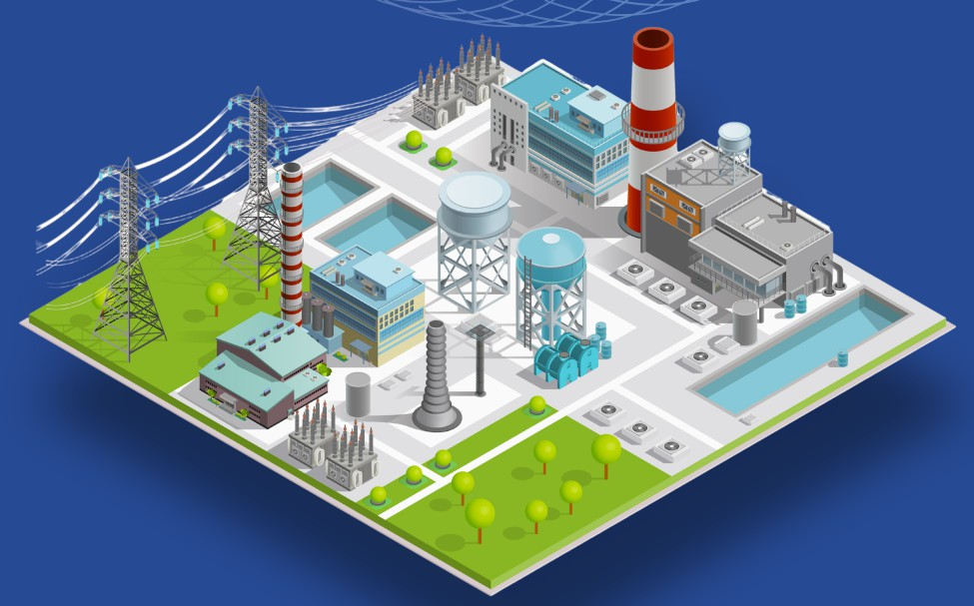
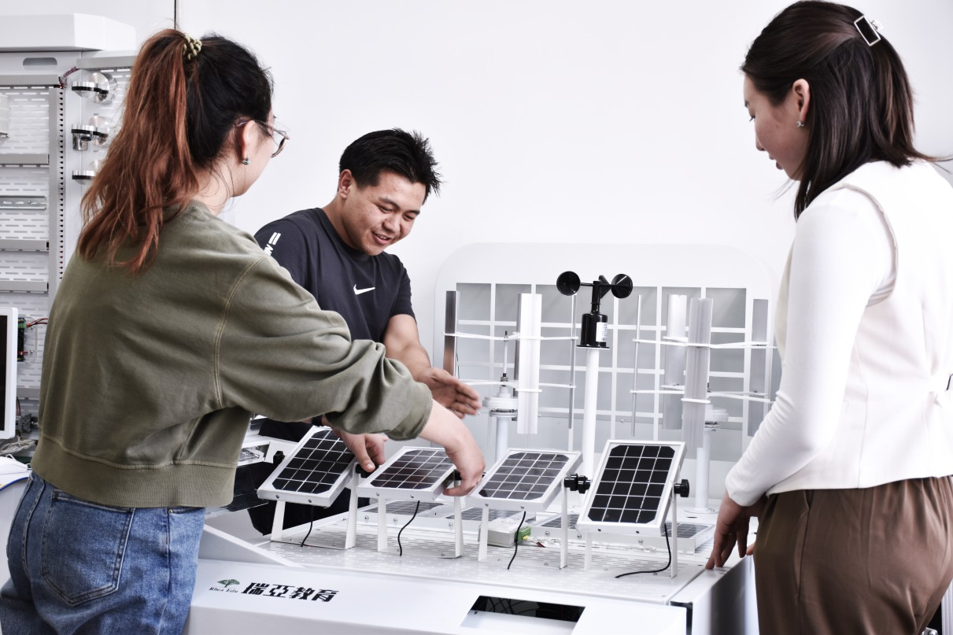
БАКАЛАВРИАТ

БУЛ БАГЫТ ЭМНЕ ҮЧҮН МААНИЛҮҮ?
Электр менен жабдуу— бул жарыкты кыймылды жана жашоону камсыз кылган кесип. Силер үйлөрдөн баштап бүтүндөй шаарларга чейин энергетикалык системаларды иштеп чыккан жана башкарган инженер болосунар. Бул келечектеги туруктуу, пайдалуу жана жогорку технологиялуу карьера!
ЭЛЕКТР ЭНЕРГЕТИКАСЫНДА ЭНЕР-ГИЯНЫ ҮНӨМДӨӨ— бул энергияны акылдуу пайдалануу үчүн, экологиялык жактан таза жана эффективдүү кылууну каалагандар үчүн жол. Бул жерде ресурстарды үнөмдөөчү жана планетаны сактап калган чечимдер жаралат. Силер келечектеги энергетиктер «жашыл» технологиялардын жана энергияны үнөмдөөчү инновациялардын алдыңкы сабында болосунар.

Жөн гана кесип эмес — дүйнөнү кыймылдаткан күчтү танда!

«Электр менен жабдуу» кафедрасынын бүтүрүүчүлөрү, өнөр жай ишканаларын, шаардык жана айылдык керектөөчүлөрдү электр менен жабдууларын долбоорлоо, куруу, экплуатациялоо, монтаждоо жана оңдоо боюнча жогорку квалификациялуу адистер.
Выпускники кафедры
«Электр менен жабдуу (тармактар боюнча)» жана «Электр энергетикасыда энергияны үнөмдөө» адистиги боюнча бүтүрүүчүлөр уюштуруучулук жана башкаруучулук иш чараларды чечүү үчүн даярдалат:
Дизайн, инженердик жана өндүрүштүк ишмердүүлүк: кесипти гана эмес дүйнөнү кыймылдаткан кесипти тандаңыз;
Изилдөө иштерин;
Экспулатациялык иш чаралар;
Монтаждоо жана ишке киргизүү боюнча иш чаралары;
Уюштуруучулук жана башкаруу иш чаралары.

640200 "Электрэнергетикасы жана электртехникасы":
профиль - «Электр менен жабдуу» (тармактар боюнча)»:
- адистиги– «Өнөр жай ишканаларын электр менен жабдуу»,
- адистиги- «Шаар жана айыл жерлерде керектөөчүлөрдү электр менен жабдуу»
адистиги - «Электр энергетикасында энергияны үнөмдөө»
Билим берүү бюджеттик жана контрактык негизде жүргүзүлөт; күндүзгү жана сырттан окуу (дистанттык окутуу технологияларын колдонуу менен) окуу формаларында
Окутуу– орус жана кыргыз
тилинде окутулат. Бюджеттик жана контрактык окууга кабыл алуу жалпы республикалык тестирлөөнүн жыйынтыгы менен жүргүзүлөт.

